POLSKE BJERGE & DEN GYLDNE PRAG

25.7.-3.8.2020.

PRIS PR. VOGN MED 1 PERS.: 5.800,-KR

PRIS PR. VOGN MED 2 PERS.: 7,000,-KR

PRIS PR. VOGN MED 3 PERS.: 9.200,-KR

I prisen er der inkl.:
- 9 x overnatning på Camping Wisniowa Polana inkl. morgenbrød
http://www.camping-milkow.karkonosz.pl/
- 1 overnatning på hotel i Prag inkl. morgenmad & aftensmad
- 5 busudflugter med lokalkendt dansktalende guide med alle entreer betalt
- 5 frokoster under udflugterne samt aftensmad i Prag
- en festmiddag med musik, polske nationalretter og drikkevarer ad libitum
- en velkomstmiddag og afskedsmiddag på pladsen

LØRDAG 25.7.2020

Ankomst til pladsen og velkomst. Både Ninna, Palle og guiden Stoffer er på pladsen og tager imod os og bistår med praktisk info. Når alle er ankommet, afholdes der informationsmøde om forestående program og andre praktiske anliggender. Der tages desuden forbehold for, at kan forekomme små justeringer. Hvis det hele klapper kommer programmet til at foregå på følgende facon.

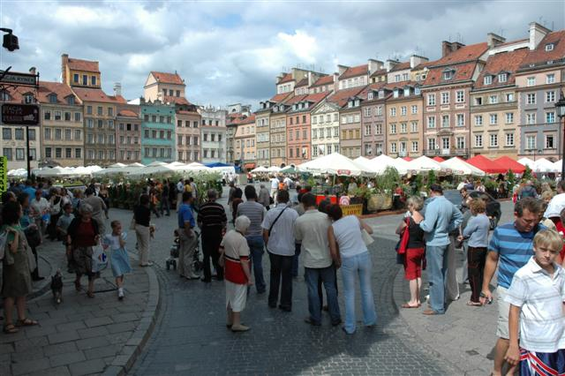
SØNDAG 26.7.2020
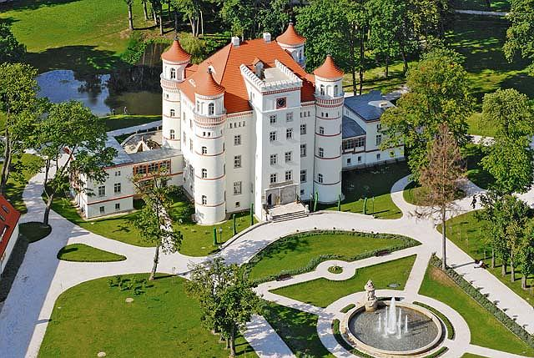
Sightseeing i Sudeter-bjergene. Vi kører med bus gennem spændende landsbyer og naturområder. Regionen hører under Schlesien, som først blev indlemmet i Polen efter 2.V.K. På turen fortæller guiden spændende historier fra tiden før, under og efter krigen, samt om de vanskelige levevilkår folket måtte affinde sig i. Vi besøger også områdets største by Jelenia Goras, regionens hovedstad med en befolkning på ca. 85.000 indbyggere. Jelenia Gora, grundlagt i 1108 af en polsk konge – der er en smuk legende om hvorfor byens navn er Hjortebjerg. Om eftermiddagen kører vi på en tur i området kaldet ”Slottenes Dal”. Vi ser bl.a. nogle af de slotte, som den tyske højadel byggede her i 1800-tallet, blandt dem var den preussiske konge Frederik Wilhelm 3. Vi holder pause ved et af dem og får frokost i gamle stalde nu indrettede som restaurant. Om aftenen er der fest på pladsen

MANDAG 27.7.2020 – FRIDAG

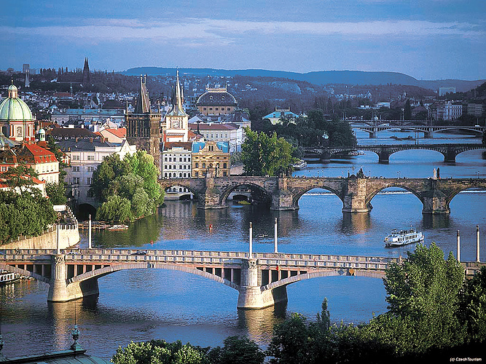
TIRSDAG 28.7.2020
Vi drager afsted tidligt om morgenen og kører til Tjekkiets hovedstad – Prag. Ved ankomsten tager vi sightseeing med bus i de tilgængelige dele af midtbyen. Byen blev grundlagt omkr. år 1000 med to magtcentre: et på Hradcanyhøjen med kongeborgen og katedralen samt et i købmandsstaden Stare Mesto på modsat side af floden Vltava. På programmet er der byvandring i købmandsstaden, hvor vi ser Rådhuspladsen og kirken, hvor Tycho Brahe ligger begravet, boulevarden Vaclavske Namesti, Nationalmuseet og Heltemonumentet. Inden vi drager på byvandring, spiser vi frokost. Derefter går vi en tur på Karlsbroen. Om aftenen skal vi sejle på floden Moldau med aftensmad ombord. Efter sejladsen går turen til Prags borg. Vi går en tur gennem slotsgårdene, hvor vi hører historier om konger, kejsere og alkymister, der ligger begravede i Veits Katedralen inden vi kører til hotellet til overnatning.

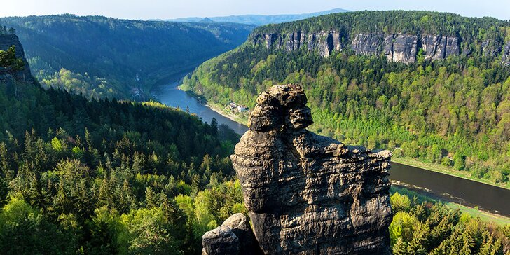
ONSDAG 29.7.2020

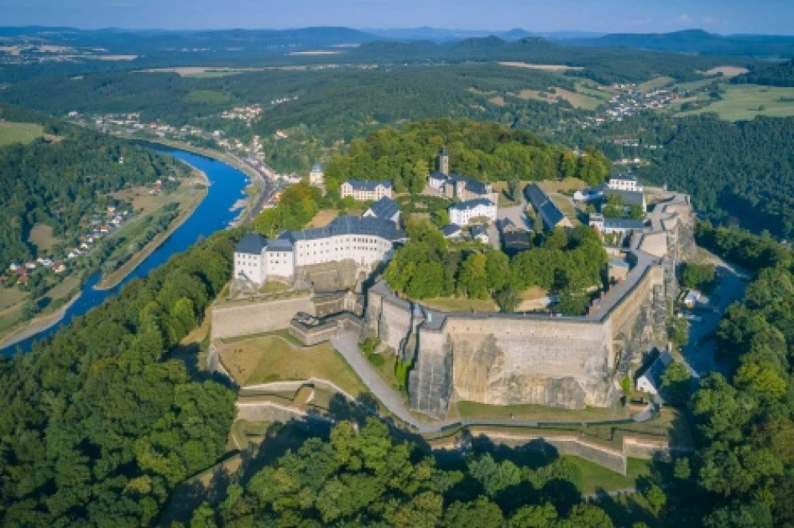
Efter morgenmad kører vi tilbage til Polen. Vi kører ad en anden rute, gennem Tyskland som er længere (350 km) men giver mulighed for spændende oplevelser. På vej til den tyske grænse kører vi langs Elben gennem Tjekkisk Svejts, som er kendt for lodrette klippeformationer. I byen Hrensko er der er stort grænsebasar, hvor pengepungen kan luftes. Her får vi frokost. På den tyske side, i den Saksiske Svejts skal vi besøge en af de bedst bevarede fæstninger fra middelalderen – Königstein. Derefter går turen hjem gennem Lausitz med forventet ankomst til Kirsebærdalen kl.18.

TORSDAG 30.7.2020 – FRIDAG

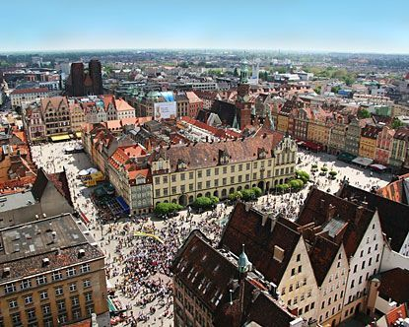
FREDAG 31.7.2020

Wroclaw er Polens 4.største by med en befolkning på 700.000 indb. Byen blev næsten jævnet med jorden under 2.VK men flot genopbygget siden fremstår den for besøgende med en smuk Rådhusplads og gammel by. Der er flere seværdigheder, som kan ses fra bussen under sightseeing såsom UNESCO-stedet Folkehalen. Der er fællesspisning på et hyggeligt bryghus på Rådhuspladsen og efterfølgende bliver der mulighed for at gå ture i den smukke og historiske bykerne og spise på et bryghus!
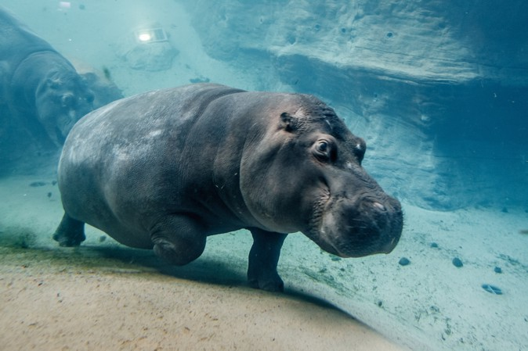

Efter frokost besøger vi Polens største og ældste zoologiske haver – grundlagt i 1865 fremviser den over 10.000 dyr fordelt på over 1000 arter. Havens nyeste anskaffelse er det såkaldte Africanarium, hvor vi bl.a. kan se et kæmpe akvarium med flodheste inden vi kører tilbage til campingpladsen.

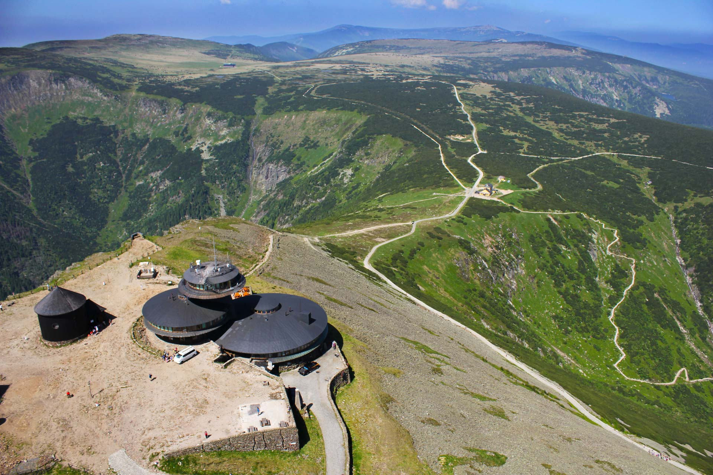
LØRDAG 1.8.2020
Karpacz – turisthovedstaden i de polske Sudetter. Her ligger bjergkædens højeste top (Sniezka 1.600 moh.), som vi indtager med en stolelift. Oppe fra toppen kan vi se op til 100 km ind i Polen og Tjekkiet – måske kan vi se helt til de gyldne spirer i Prag…? Vi vender tilbage til pladsen og under frokost tager vi afsked med chauffør og guide.

SØNDAG 2.8.2020 – FRIDAG/om aftenen er der afskedsmiddag på pladsen

MANDAG 3.8.2020
Hjemrejsedagen efter individuel plan og behov. Pladsen skal være ryddet senest kl.12:00.
God tur hjem alle sammen – og på gensyn!

